**Chaînes anaphoriques – Petit cahier de remédiation**

La construction globale du sens est liée intimement à la clarté des liens qui unissent les phrases de proche en proche. Dans ce domaine, les anaphores jouent un rôle important : il s’agit de mots ou expressions qui assurent la reprise des personnages, objets, faits, etc... jouant un rôle tout au long d’un texte.

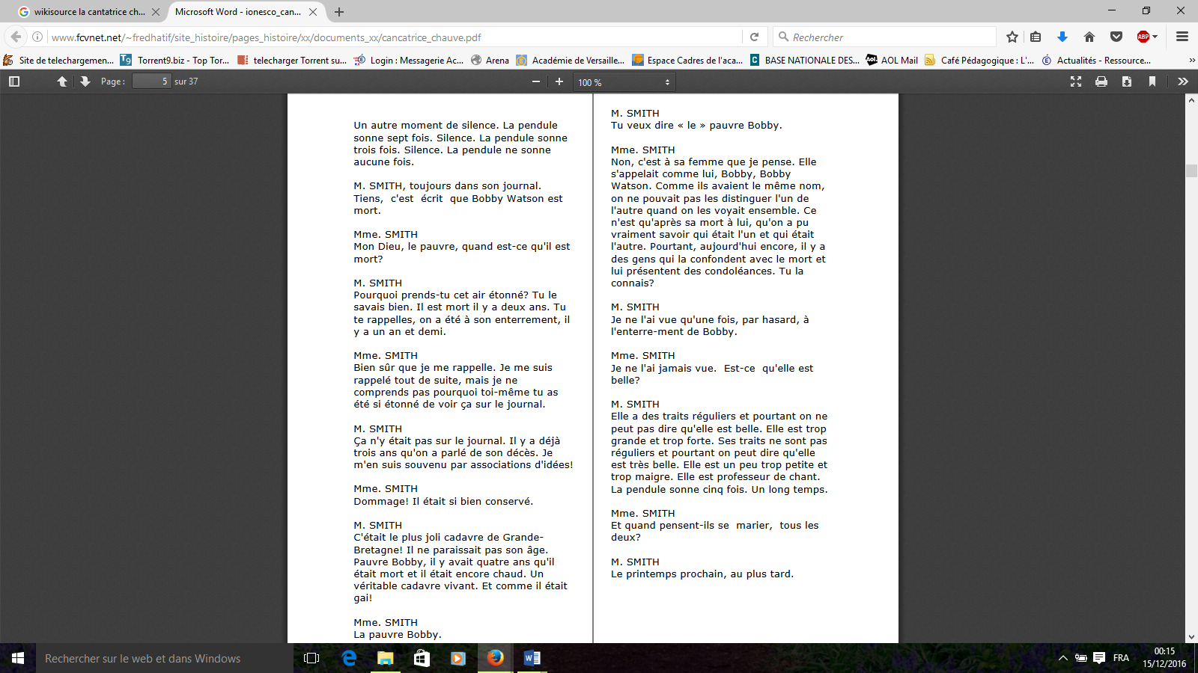

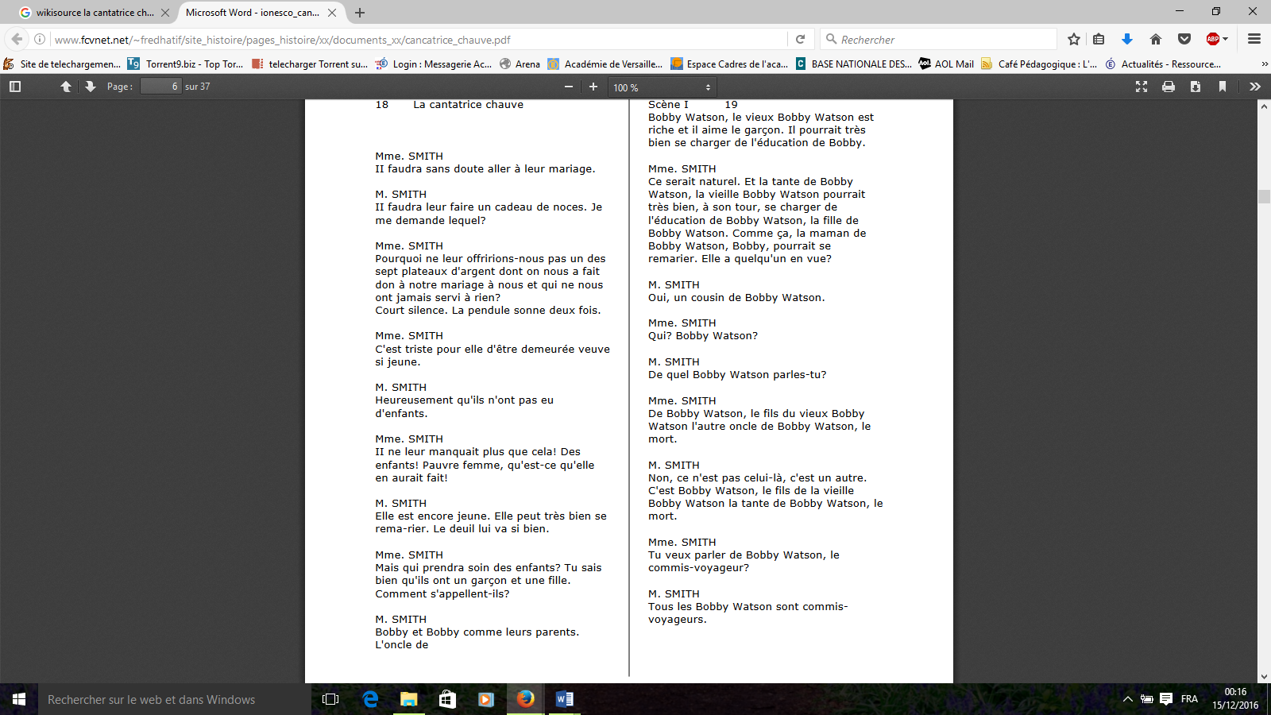

**EXERCICES DE COMPREHENSION DE LA CHAINE ANAPHORIQUE**

**Substituts du nom. Les reprises se font sur des pronoms sujets.**

|  |
| --- |
| Les vacances d'été sont attendues avec impatience par les enfants. Elles ne commencent et ne se terminent pas le même jour dans tous les départements. |
| [http://www.aideeleves.net/api/travaux/button73.gif](http://www.aideeleves.net/api/travaux/inferences/Prosujets/vert.htm)Les élèves sont en vacances au même moment dans tous les départements. |
| [http://www.aideeleves.net/api/travaux/button73.gif](http://www.aideeleves.net/api/travaux/inferences/Prosujets/prosujetsdeux.htm)Les vacances d'été commencent à des dates différentes selon les départements. |
| [http://www.aideeleves.net/api/travaux/button73.gif](http://www.aideeleves.net/api/travaux/inferences/Prosujets/vert.htm)Les élèves préfèrent les vacances de Noël aux vacances de Pâques. |

**Substituts du nom : Les reprises se font sur des pronoms objets.**

|  |
| --- |
| Dimanche dernier, mes parents sont allés rendre visite à madame Boulaire et lui ont offert une cafetière neuve. Ils l'ont achetée dans une grande surface. |
| [http://www.aideeleves.net/api/travaux/inferences/button73.gif](http://www.aideeleves.net/api/travaux/inferences/pronomsinfe/marron.htm)Madame Boulaire vend des cafetières dans une grande surface. |
| [http://www.aideeleves.net/api/travaux/inferences/button73.gif](http://www.aideeleves.net/api/travaux/inferences/pronomsinfe/marron.htm)Madame Boulaire a remplacé sa vieille cafetière par une neuve. |
| [http://www.aideeleves.net/api/travaux/inferences/button73.gif](http://www.aideeleves.net/api/travaux/inferences/pronomsinfe/pronomsdeux.htm)Mes parents ont amené un cadeau quand ils sont allés rendre visite à madame Boulaire |

**Substituts du nom. Les pronoms sujets de la seconde proposition n'ont pas d'antécédents dans la première.**

|  |
| --- |
| Un accident a eu lieu à l'entrée de la ligne droite lors du prix d'Amérique. Ils ont dû immobiliser la patte avant droite qui était cassée. |
| [http://www.aideeleves.net/api/travaux/button73.gif](http://www.aideeleves.net/api/travaux/inferences/pronomspersonnels/vert.htm)Il y a eu un accident entre les deux voitures de tête pendant la course. |
| [http://www.aideeleves.net/api/travaux/button73.gif](http://www.aideeleves.net/api/travaux/inferences/pronomspersonnels/vert.htm)La course a été immobilisée tout de suite après l'accident. |
| [http://www.aideeleves.net/api/travaux/button73.gif](http://www.aideeleves.net/api/travaux/inferences/pronomspersonnels/pronomspersodeux.htm)Les soigneurs sont arrivés après la chute du cheval. |

**Subordonnées relatives**

|  |
| --- |
| La cantatrice qui devait faire l'ouverture du festival a une extinction de voix. Elle a dû être remplacée du jour au lendemain. |
| [http://www.aideeleves.net/api/travaux/inferences/button73.gif](http://www.aideeleves.net/api/travaux/inferences/relatives/relativesdeux.htm)Une des vedettes du festival n'a pas pu chanter. |
| [http://www.aideeleves.net/api/travaux/inferences/button73.gif](http://www.aideeleves.net/api/travaux/inferences/relatives/bleu.htm)La cantatrice qui devait clore le festival est souffrante. |
| [http://www.aideeleves.net/api/travaux/inferences/button73.gif](http://www.aideeleves.net/api/travaux/inferences/relatives/bleu.htm)La chanteuse a été remplacée par une autre cantatrice. |

**Subordonnées complétives**

|  |
| --- |
| Ils sont six autour du bol de lait. Mes parents pensent que l'on ne pourra pas les garder tous. |
| [http://www.aideeleves.net/api/travaux/inferences/button73.gif](http://www.aideeleves.net/api/travaux/inferences/relatdeux/perdu.htm)Mes parents prennent du lait au petit déjeuner. |
| [http://www.aideeleves.net/api/travaux/inferences/button73.gif](http://www.aideeleves.net/api/travaux/inferences/relatdeux/relatdeux.htm)Réglisse a eu une portée. |
| [http://www.aideeleves.net/api/travaux/inferences/button73.gif](http://www.aideeleves.net/api/travaux/inferences/relatdeux/perdu.htm)Mes parents pensent que l'on pourra garder tous les chats. |

**Subordonnées circonstancielles**

|  |
| --- |
| Quand la tempête s'est calmée j'ai pu me rendre compte des dégâts. La coque était endommagée et les rames avaient disparu. |
| [http://www.aideeleves.net/api/travaux/button73.gif](http://www.aideeleves.net/api/travaux/inferences/circonstancielles/erreur.htm)Les rames ont été endommagées par la tempête. |
| [http://www.aideeleves.net/api/travaux/button73.gif](http://www.aideeleves.net/api/travaux/inferences/circonstancielles/erreur.htm)Quelqu'un a fait un trou dans la coque du bateau. |
| [http://www.aideeleves.net/api/travaux/button73.gif](http://www.aideeleves.net/api/travaux/inferences/circonstancielles/circodeux.htm)La barque va devoir subir des réparations. |

**Inférences d'élaboration.**

|  |
| --- |
| " La nappe est étalée sur l'herbe et il fait un temps superbe. C'est en sortant la bouteille de vin du sac à dos que papa s'aperçoit qu'il l'a oublié. Comme on ne va pas refaire tout le chemin jusqu'au pied de la montagne, il n'y a plus qu'à espérer que d'autres randonneurs passent sur le chemin. |
| [http://www.aideeleves.net/api/travaux/inferences/button73.gif](http://www.aideeleves.net/api/travaux/inferences/elaboration/perdu.htm)Papa a oublié la bouteille de vin. |
| [http://www.aideeleves.net/api/travaux/inferences/button73.gif](http://www.aideeleves.net/api/travaux/inferences/elaboration/perdu.htm)Il faut faire le chemin dans l'autre sens. |
| [http://www.aideeleves.net/api/travaux/inferences/button73.gif](http://www.aideeleves.net/api/travaux/inferences/elaboration/relatdeux.htm)Papa a oublié le tire-bouchon. |

|  |
| --- |
| Mes parents se sont munis d'une attestation de domicile et de leurs dernières fiches de paie. Ils espèrent obtenir leur prêt pour pouvoir commencer les travaux de la véranda dès la rentrée. |
| [http://www.aideeleves.net/api/travaux/inferences/button73.gif](http://www.aideeleves.net/api/travaux/inferences/elabdeux/perdu.htm)Mes parents se sont munis du plan de la véranda qu'ils souhaitent construire. |
| [http://www.aideeleves.net/api/travaux/inferences/button73.gif](http://www.aideeleves.net/api/travaux/inferences/elabdeux/perdu.htm)Mes parents espèrent obtenir rapidement leur attestation de domicile. |
| [http://www.aideeleves.net/api/travaux/inferences/button73.gif](http://www.aideeleves.net/api/travaux/inferences/elabdeux/relatdeux.htm)Mes parents ne sont pas certains de commencer les travaux à la rentrée. |

**Qui est « il » ?**

*Jules est un apprenti pâtissier consciencieux mais il habite chez un logeur curieux…*

« Il savait qu’il ne pourrait jamais rien lui dire. Et qu’avait-il pu faire pour qu’il le crût aussi dangereux ; Dangereux pour qui ? Pour lui ou pour les autres locataires ? S’il était temps de partir, il était surtout temps de se protéger. Il le guettait et lui savait qu’il devait rester sur ses gardes.

Alors qu’il pleuvait dehors, il le vit prendre son sac et ses outils et s’échapper par la fenêtre de sa chambre. Il le regardait et il se dit qu’il avait bien fait. »

**Un cas d’école…**

*Lis le texte suivant, puis réfléchis à ses « défauts ».*

Dutilleul venait d’entrer dans sa quarante-troisième année lorsque Dutilleul eut la révélation du pouvoir de Dutilleul. Un soir, une courte panne d’électricité ayant surpris Dutilleul dans le vestibule de l’appartement de Dutilleul, Dutilleul tâtonna un moment dans les ténèbres et, le courant revenu, se trouva sur le palier du troisième étage. Comme la porte d’entrée de Dutilleul était fermée à clé de l’intérieur, l’incident donna à réfléchir à Dutilleul et malgré les remontrances de la raison de Dutilleul, Dutilleul décida Dutilleul à rentrer chez Dutilleul comme Dutilleul était sorti de chez Dutilleul, en passant par la muraille. Cette étrange faculté, qui semblait ne répondre à aucune des aspirations de Dutilleul, ne laissa pas de contrarier un peu Dutilleul.

D’après Marcel AYME, *Le passe-muraille*, Gallimard.

En quoi ce texte laisse-t-il « à désirer » ?

…………………………………………………………………………………………………………………………………………………………………………

Recopie le texte en y apportant des améliorations.

………………………………………………………………………………………………………………………………………………………………………………………………………………………………………………………………………………………………………………………………………………………………………………………………………………………………………………………………………………………………………………………………………………………………………………………………………………………………………………………………………………………………………………………………………………………………………………………………………………………………………………………………………………………………………………………………………………………………………………………………………………………………………………………………………………………………………………………………………………………………………………………………………………………………………………………………………………………………………………………………

Quelles sont les natures des mots que tu as utilisées pour remédier au problème des répétitions ?

…………………………………………………………………………………………………………………………………………………………………………

**Quels sont les autres procédés auxquels nous pouvons faire appel ?**

1. *L’utilisation des synonymes*

La nouvelle Peugeot 106 est un parfait exemple d’économie d’énergie en ville. En effet, cette Peugeot ne consomme que 5 litres pour 100 kilomètres.

…………………………………………………………………………………………………………………………………………………………………………………………………………………………………………………………………..

**Exercices**

1. Je classe les mots suivants par couples de synonymes

Petit à petit – élevé – habile – volumineux – vaste – détériorer – vif - calme – gouffre – encombrant – haut – adroit – tranquille – peu à peu – abîme – abîmer – grand – rapide.

1. Je recopie les phrases suivantes en remplaçant les mots soulignés par des synonymes. Je peux m’aider d’un dictionnaire.

Didier regarde par la croisée les chiens qui jouent dans le jardin.

……………………………………………………………………………………

Comme on avait fermé les persiennes, la pièce était obscure.

……………………………………………………………………………………

Dans cette affaire, il a montré une prudence excessive.

……………………………………………………………………………………

Aujourd’hui, j’ai un pantalon noir et une chemise jaune.

……………………………………………………………………………………

Les Humbert ont un chalet au bord de la mer.

……………………………………………………………………………………

Florence est absente cette semaine. Elle a la grippe.

……………………………………………………………………………………

Sa chambre fait trois mètres sur quatre.

……………………………………………………………………………………

1. *La reprise par périphrases*

Définition : la périphrase désigne le procédé qui consiste à dire avec plusieurs mots ce qui aurait pu être dit avec un seul. Les définitions données par le dictionnaire sont des périphrases.

Exemple : doigtier : fourreau de protection pour un doigt. (Petit Larousse)

Paris – capitale de la France – Ville-Lumière

Attention ! Si ce procédé est une variation possible de la répétition, on ne l’utilisera pas systématiquement, sinon, le texte sera lourd !

**Exercices autour des périphrases**

1. Reconnais les périphrases suivantes en associant un chiffre de la liste A et une lettre de la liste B.

A B

1. le roi des animaux a) l’enfance
2. l’automne de la vie b) l’hiver
3. la saison des frimas c) le soleil
4. le vieillard préféré des enfants d) l’or
5. le temps des jeux e) le Père Noël
6. le métal jaune f) le lion
7. les gens du voyage g) les gitans
8. l’astre du jour h) la vieillesse
9. Cherche les mots correspondant aux périphrases suivantes. Ce sont des définitions que l’on peut trouver dans des mots croisés.

Boisson à base de houblon (5 lettres) …………………..

Animal qui met ses enfants dans sa poche (9 lettres) ………………….

Petite pièce d’eau où barbotent les canards (4 lettres) ………………….

Membrane sensible de l’oreille (6 lettres) ………………….

Petit hôtel de campagne (7 lettres) ..…………………

1. A toi d’imiter le procédé précédent en créant 5 définitions de mots croisés.

…………………………………………………………………………………………………………………………………………………………………………………………………………………………………………………………………………………………………………………………………………………………………………………………………………………………………………

1. Dans le texte suivant, replace les substituts qui te sont fournis ci-dessous dans le désordre.

L’animal – il – le hérisson – lui – cet animal – du hérisson – cette boule d’épines à l’allure sautillante – le – le hérisson – lui – notre animal – il – le promeneur nocturne de nos jardins – le – il.

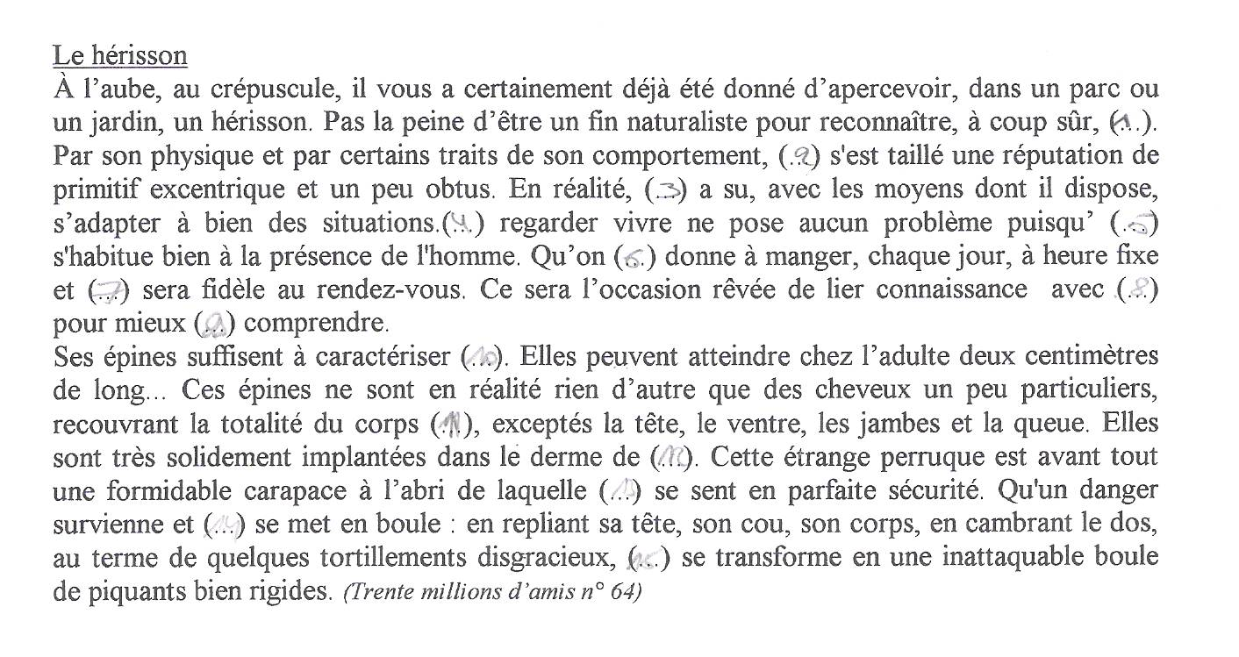

Banque d’outils de remédiation :

<https://www.ccdmd.qc.ca/fr/exercices_pdf/?id=35>